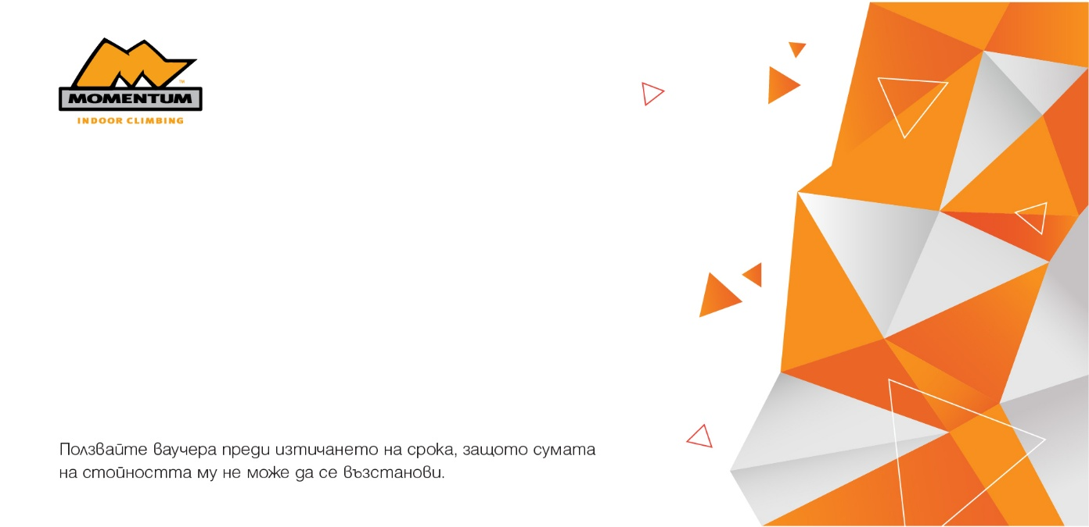
ЗА: | Мая Николова
ОТ: | Ани Доу
УСЛУГА: | Ваучер MOMENTUM&CA 30€ /58,67 лв.
REF # | 761557
ВАЛИДНОСТ: | 15.12.2026 г.

